Sprechen: gk10 Kapitel 1: „Los geht‘s“

1

Meine Ferien

Erzähle deine Ferien mithilfe von den Bildern und beantworte die Fragen:

WO – WANN – WAS – WIE – MIT WEM – WETTER

Benutze das Perfekt oder das Präteritum!
Meine Ferien in Paris


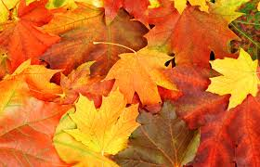



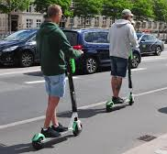


Roller fahren

Sprechen: gk10 Kapitel 1: „Los geht‘s“

2

Meine Ferien

Erzähle deine Ferien mithilfe von den Bildern und beantworte die Fragen:

WO – WANN – WAS – WIE – MIT WEM – WETTER

Benutze das Perfekt oder das Präteritum!
Meine Ferien auf Mallorca

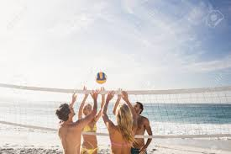
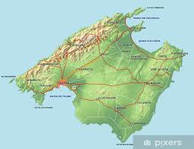

meine Freunde





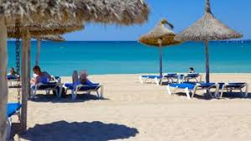

Sprechen: gk10 Kapitel 1: „Los geht‘s“

3
Meine Ferien

Erzähle deine Ferien mithilfe von den Bildern und beantworte die Fragen:

WO – WANN – WAS – WIE – MIT WEM – WETTER

Benutze das Perfekt oder das Präteritum!

Meine Ferien in Verbier (CH)

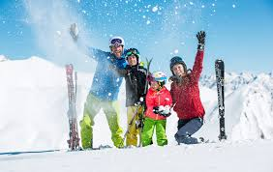
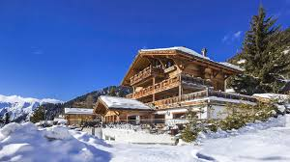

meine Familie

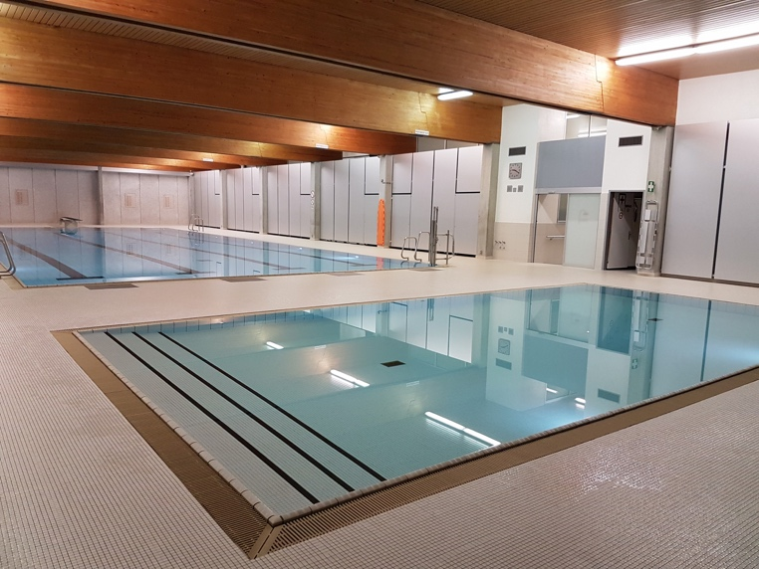

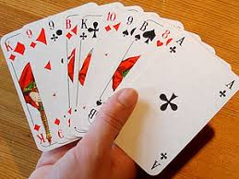

Sprechen: gk10 Kapitel 1: „Los geht‘s“

4

Meine Ferien

Erzähle deine Ferien mithilfe von den Bildern und beantworte die Fragen:

WO – WANN – WAS – WIE – MIT WEM – WETTER

Benutze das Perfekt oder das Präteritum!

Meine Ferien in Berlin


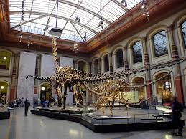

Museum besuchen







beste Freundin

Sprechen: gk10 Kapitel 1: „Los geht‘s“

4

Meine Ferien

Erzähle deine Ferien mithilfe von den Bildern und beantworte die Fragen:

WO – WANN – WAS – WIE – MIT WEM – WETTER

Benutze das Perfekt oder das Präteritum!

Meine Ferien in Rimini

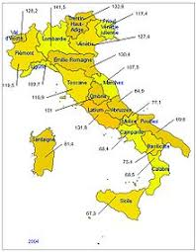

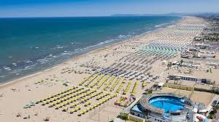





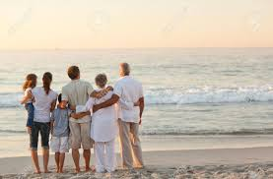

Meine Familie

Sprechen: gk10 Kapitel 1: „Los geht‘s“
5
Meine Ferien

Erzähle deine Ferien mithilfe von den Bildern und beantworte die Fragen:

WO – WANN – WAS – WIE – MIT WEM – WETTER

Benutze das Perfekt oder das Präteritum!

Meine Ferien in Zermatt


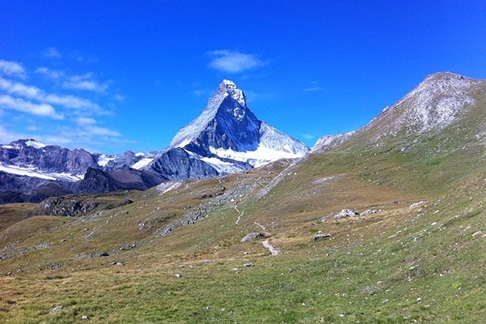

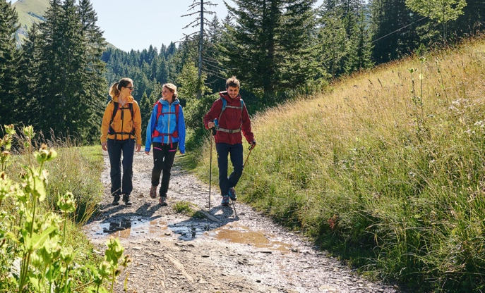
Meine Eltern

Sprechen: gk10 Kapitel 1: „Los geht‘s“

6

Meine Ferien

Erzähle deine Ferien mithilfe von den Bildern und beantworte die Fragen:

WO – WANN – WAS – WIE – MIT WEM – WETTER

Benutze das Perfekt oder das Präteritum!

Meine Ferien in Madrid





Meine Familie

